Программа путешествия для школьников «Выходные на Байкале»
Познавательный тур, в котором 2 экскурсии, 2 музея, поход и мастер-класс.

Программа разработана специально для организованных групп школьников с уклоном на краеведческий материал и физическую активность на свежем воздухе при участии педагогов.

ВАЖНО!С группой детей на протяжении всего тура работает квалифицированный гид-экскурсовод.
Педагоги едут бесплатно. Родители также могут поехать вместе с детской группой.

Продолжительность: 2 дня/1 ночь
Количество человек в группе: от 10 до 30 школьников
Время проведения: Май – Сентябрь 2016

Программа тура
1 день, суббота
Субботним утром гид группы встречает туристов на ЖД вокзале города Иркутска или возле школы (для школ г. Иркутска и Шелехова).
После встречи группа отправляется на завтрак в кафе Иркутска на комфортабельном автобусе, а после завтрака – отправление на Байкал. По пути – экскурсия в архитектурно-этнографическом музее «Тальцы» (Время в пути 40 минут). Музей находится на берегу реки Ангара, по дороге на Байкал, в 47 км от Иркутска.
Музей «Тальцы» – уникальное собрание памятников истории, архитектуры и этнографии XVII–XX вв. Музейный комплекс под открытым небом знакомит гостей с материальной и духовной культурой народов Прибайкалья.

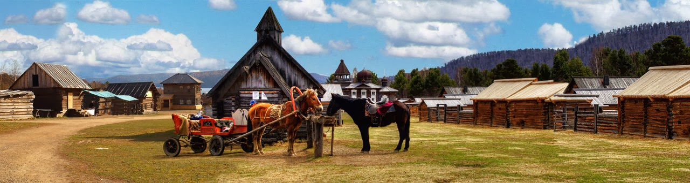

В музее воссозданы четыре историко-культурные зоны: русская, бурятская, эвенкийская и тофаларская. Дети увидят, например, как устроена крестьянская изба,узнают, кто такие кутята, как приходили свататься, почему раньше были семьи по 18 человек и почему рыбалка – это было только женское занятие. Экскурсоводы так интересно подают информацию, что детям просто некогда скучать! А еще в музее есть русские качели, горки, ходули, мешки с сеном для слепого боя – и всем этим можно играть и развлекаться вволю! После экскурсии – обед в музейном Трактире. На обед вкусная домашняя пища, блюда сибирской кухни.
Отобедав, группа отправится на автобусе на Байкал в поселок Листвянка. Время в пути 30 минут. Поселок Листвянка - это визитная карточка Байкала. Поселение стоит у истока реки Ангары – единственной реки, вытекающей из Байкала. Сегодня – это небольшое уютное местечко, где есть много интересного для любознательного туриста. Различные музеи, памятники природы, картинные галереи, солнечная обсерватория, а также облагороженные и безопасные туристические тропы для легких прогулок.

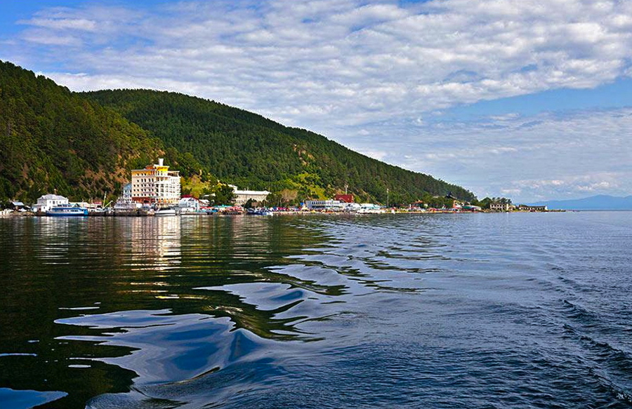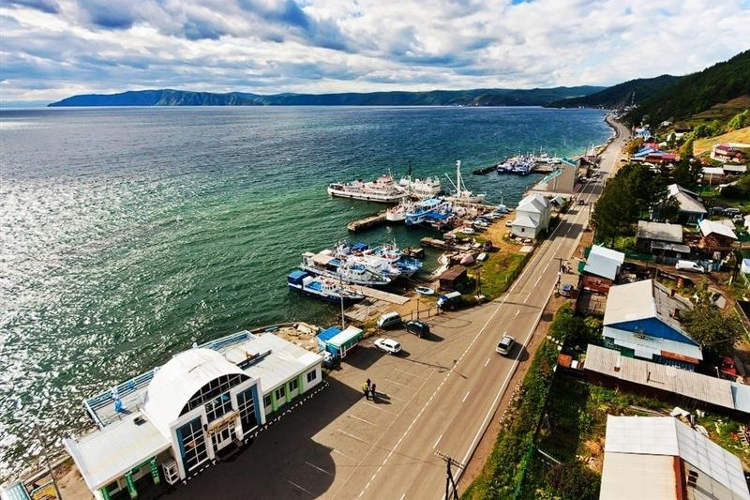

Тут мы и остановимся на ведомственной туристической базе для студентов и школьников. Для размещения предоставляются номера на 2-8 человек. Турбаза расположена в 25 метрах от Байкала.Во время проживания предусмотрено пользование библиотекой, настольными играми, TV, видео – аппаратурой и пр.Все корпуса благоустроены: центральное отопление, умывальники, санузел. В банном корпусе - душевая.
После размещения по номерам дети отправятся посмотреть уникальное, единственное в мир шоу дрессированных нерп. Это шоу – полный восторг! Нерпы такие милые, что от их вида таят даже серьезные дяденьки. Нерпы умеют считать, рисовать картины, играть на муз. инструментах, и даже признаваться в любви!

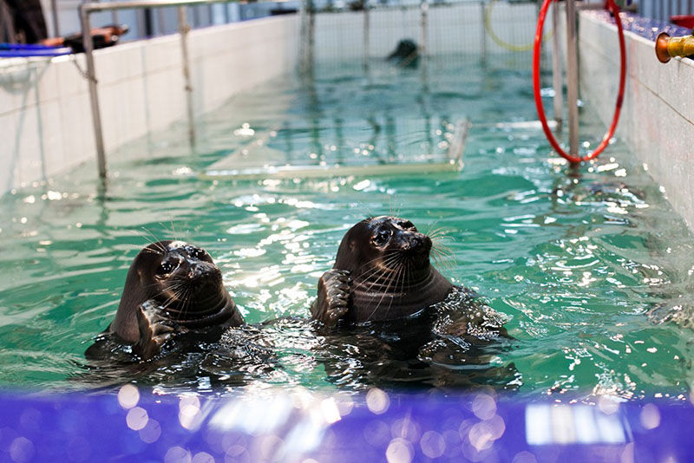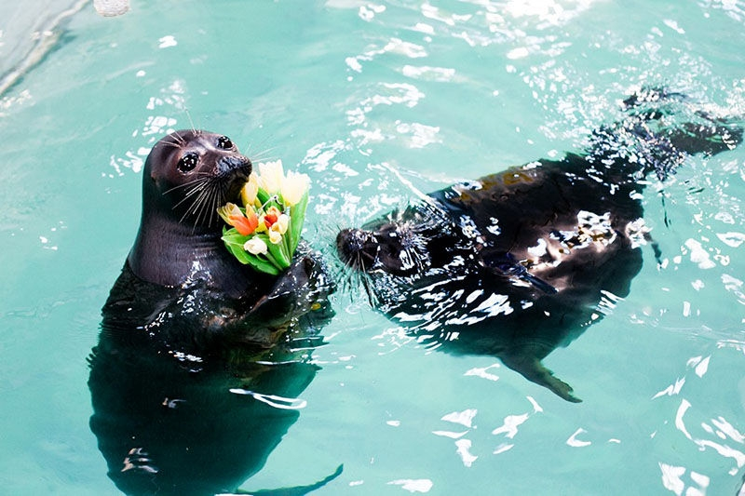

Вечером гид соберет всех у костра. За песнями под гитару участники скоротают вечер, обмениваясь впечатлениями и играя в веселые игры и тренинги.
Питание включено: завтрак, обед и ужин.

2 день, воскресенье
Сегодня день более плотного знакомства с Байкалом. Как говорится, и в теории, и на практике. В первой половине дня, после завтрака группа отправится в единственный в России музей озера – музей Байкала. Лимнологический музей – это 3 этажа интересных аквариумов, макетов, интерактивных экранов, и залы с животными. Кроме того, школьники попадут в зал микроскопов, где им откроется тайный НАНОмир Байкала. В этом зале дети обычно проводят по 30-40 минут, и их не вытащить! В конце экскурсии всех участников ждет виртуальное погружение на дно Байкала в батискафе!

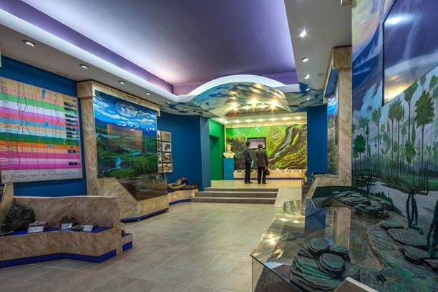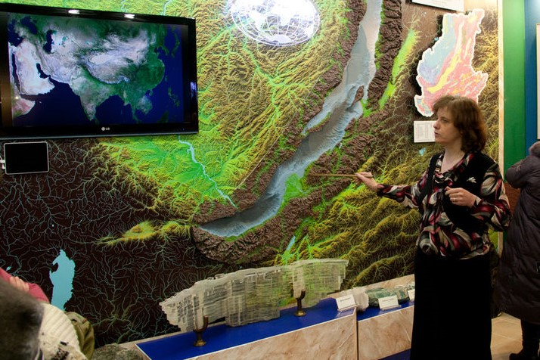

После музея группа отправится на смотровую площадку «камень Черского». Площадка находится на вершине Приморского хребта, и туда всех доставит кресельный подъемник.
С самой вершины гор открывается чудесный вид на озеро Байкал, на противоположный берег и хребет Хамар-Дабан, а главное – с этой смотровой дети увидят самый широкий исток реки в Мире. Немногие люди могут этим похвастать!

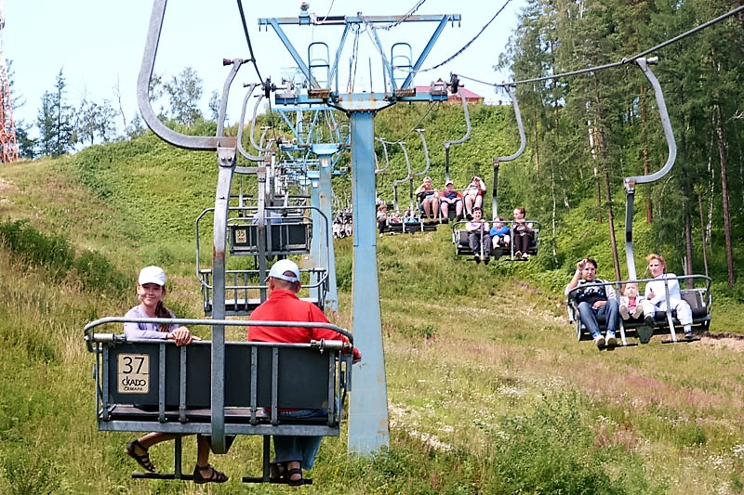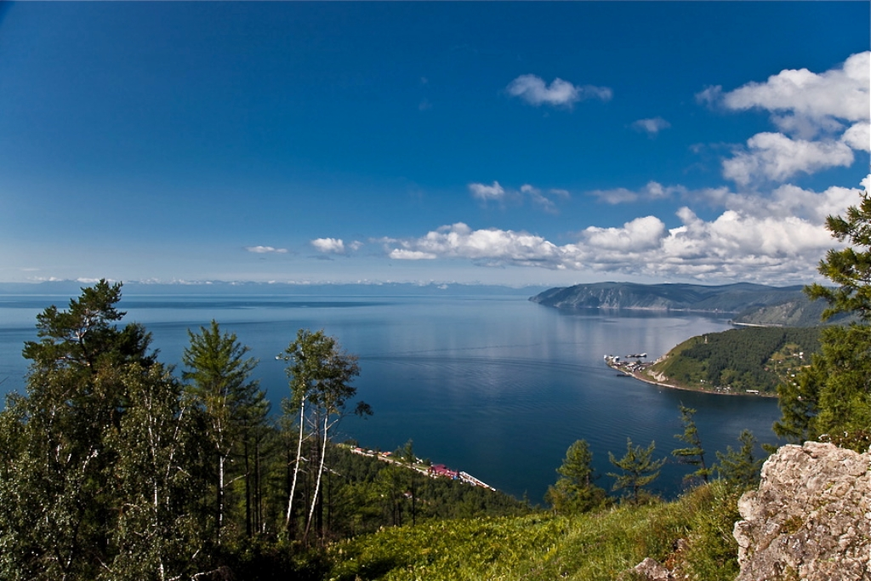

После экскурсий детей ждет сытный обед и отличный день на свежем воздухе!
Вместе с гидом группы все отправятся на пешую прогулку по туристической тропе вдоль берега Байкала. По дороге дети с помощью гида увидят многие геологические факты и понятия вживую. Информация, которую они получили в музее, будет обыграна в веселой викторине. Домой дети приедут настоящими ландшафтоведами!

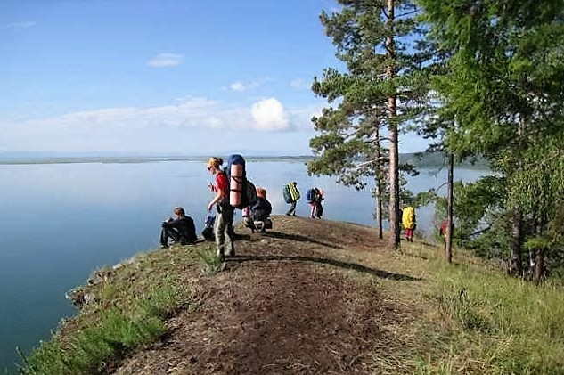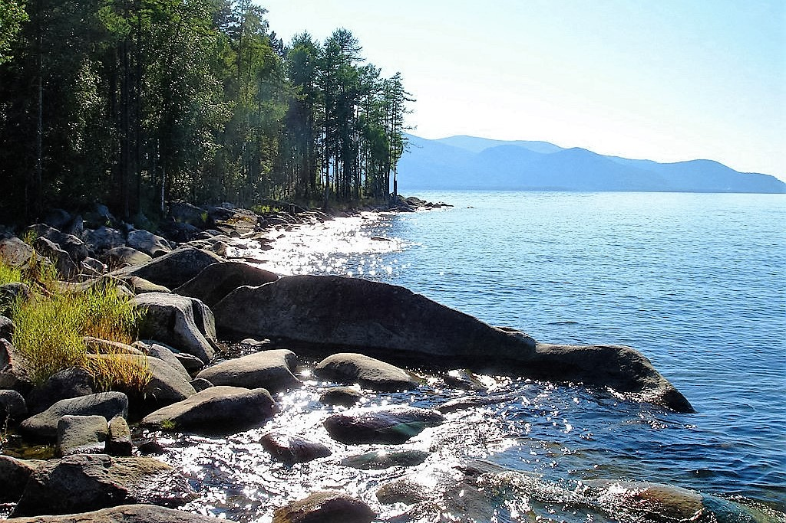

Когда тропа выйдет на самый берег Байкала – всех ждет увлекательный мастер-класс по «каменной росписи». У гида будут все необходимые материалы, чтобы каждый ребенок смог увезти с Байкала свое произведение искусства.
После мастер-класса все отправятся в обратный путь на тур.базу.
Вечером автобус отвезет группу в г. Иркутск на ЖД вокзал или к школе в Иркутске/Шелехове (время в пути 1 час 30 минут), где всех ждет прощание с гидом и вручение приятных подарков.
Питание включено: завтрак, обед, перекус во время похода, ужин.

СТОИМОСТЬ ТУРА
Количество участников и сопровождающих педагогов* | 10+1 | 15+1 | 20+2 | 25+3 | 30+3
Стоимость для 1 ученика, рублей | 8300 | 7700 | 7400 | 7300 | 7000
Стоимость для 1 родителя, рублей | 10800 | 10200 | 9900 | 9800 | 9500
*педагоги едут бесплатно!

Входит в стоимость:
- Встреча и проводы на ЖД вокзале г. Иркутска
- Проживание 1 ночь в пос. Листвянка, ведомственная турбаза
- Трехразовое питание 2 дня, а также перекус во время похода
- Автобусные трансферы на все экскурсии, на Байкал и обратно
- Страховка от клеща (проверка клещей в Иркутске, первая мед.помощь)
- Сопровождение гидом-экскурсоводом 2 дня
- Экскурсия в архитектурно-этнографический музей «Тальцы»
- Экскурсия в нерпинарий на шоу дрессированных тюленей
- Экскурсия в Байкальский Лимнологический музей, включая виртуальное погружение на дно Байкала.
- Экскурсия на кресельном подъемнике на смотровую площадку «Камень Черского»
- Поход по Байкальской тропе
- Мастер-класс по «каменной росписи»

Не входит в стоимость:
- Переезд до Иркутска и обратно

Скачайте или распечатайте эту программу для подробного изучения вечером за чаем

Этот тур отлично подойдет для вас, если вы живете в Иркутской области, Красноярском Крае, Тыве, Хакасии или Бурятии.

Отправляйтесь в это путешествие после выпускного вечера или просто в свободные выходные!

